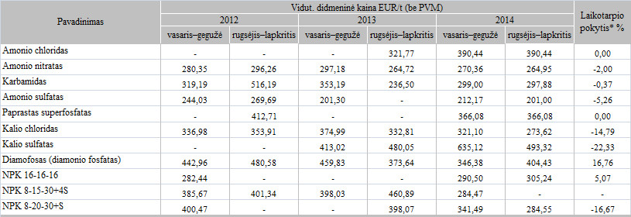

Šaltinis / Sources: ŽŪMPRIS

Trąšų sektoriaus informaciją parengė Asta Ramaškevičienė, tel. (8~37)397 291

[2018-01-11](https://www.vic.lt/zumpris/2018/01/11/2015-03-20-kai-kuriu-trasu-kaina-lietuvoje-2012-2014-m-pavasari-ir-rudeni/)

[Trąšų sektoriaus vidaus rinka](https://www.vic.lt/zumpris/category/trasu-sektorius/trasu-sektoriaus-vidaus-rinka/)